
NOTE DE PRESENTATION BREVE ET SYNTHETIQUE DU COMPTE ADMINISTRATIF 2018

L’article L 2313-1 du code général des collectivités territoriales prévoit qu’une présentation brève et synthétique retraçant les informations financières essentielles est jointe au budget primitif et au compte administratif afin de permettre aux citoyens d’en saisir les enjeux.

La présente note répond à cette obligation pour la commune ; elle est disponible sur le site internet de la commune.

Le compte administratif retrace l’ensemble des dépenses et des recettes de l’année 2018. Il respecte les principes budgétaires : annualité, universalité, unité, équilibre et antériorité.

Le compte administratif 2018 a été voté le 19 février 2019 par le conseil municipal. Il peut être consulté sur simple demande au secrétariat général de la mairie aux heures d’ouvertures des bureaux.

I. La section de fonctionnement

a) Généralités

Le budget de fonctionnement permet à notre collectivité d’assurer le quotidien.

La section de fonctionnement regroupe l'ensemble des dépenses et des recettes nécessaires au fonctionnement courant et récurrent des services communaux. C’est un peu comme le budget d’une famille : le salaire des parents d’un côté et toutes les dépenses quotidiennes de l’autre (alimentation, loisirs, santé, impôts, remboursement des crédits…).

Pour notre commune :
Les recettes de fonctionnement correspondent aux sommes encaissées au titre des prestations fournies à la population (cantine, garderie péri-scolaire), aux impôts locaux, aux dotations versées par l'Etat, à diverses subventions.

Les recettes de fonctionnement 2018 représentent 400 941,87 € (sans l’excédent de fonctionnement reporté).

Les dépenses de fonctionnement sont constituées par les salaires du personnel municipal, l'entretien et la consommation des bâtiments communaux, les achats de matières premières et de fournitures, les prestations de services effectuées, les subventions versées aux associations et les intérêts des emprunts à payer.

Les salaires représentent 41,01 % des dépenses de fonctionnement de la commune.

Les dépenses de fonctionnement 2018 représentent 293 284,97 €.

Après une baisse régulière ces dernières années, la dotation forfaitaire versée par l’Etat a connu une légère remontée l’année dernière : 2015 : 73 189 €, 2016 : 66 979 €, 2017 : 63 960 €, 2018 : 64 093 €.

Il existe trois principaux types de recettes pour une ville :
- Les impôts locaux : perçus en 2018 : 114 798 €.
- Les dotations versées par l'Etat
- Les recettes encaissées au titre des prestations fournies à la population (2015 :27 187,40 €, 2016 : 27 413,36 €, 2017 : 38 251,42 €, 2018 : 47 397,51 €)

b) Les principales dépenses et recettes de la section :

Dépenses | Montant | Recettes | Montant
Dépenses courantes | 90 835,61 € | Excédent brut reporté | 282 901,57 €
Dépenses de personnel | 120 291,68 € | Recettes des services | 48 581,27 €
Autres dépenses de gestion courante | 31 280,17 € | Impôts et taxes | 135 077,00 €
Dépenses financières | 28 779,32 € | Dotations et participations | 205 374,70 €
Dépenses exceptionnelles | 3 214,57 € | Autres recettes de gestion courante | 6 700,74 €
Autres dépenses | 12 429,78 € | Recettes exceptionnelles | 5 208,16 €
Dépenses imprévues | 23 591,02 € | Recettes financières
Total dépenses réelles | 270 535,97 € | Autres recettes
Charges (écritures d’ordre entre sections) | 22 749,00 € | Total recettes réelles | 683 843,44 €
Virement à la section d’investissement |  | Produits (écritures d’ordre entre sections
Total général | 293 284,97 € | Total général | 683 843,44 €

c) La fiscalité

Les taux des impôts locaux pour 2018 :

  - Taxe d’habitation : 13,80 %
  - Taxe foncière sur le bâti : 19,87 %
  - Taxe foncière sur le non bâti : 40,81 %

Le produit de la fiscalité locale s’est élevé à la somme de 114 798 €

d) Les dotations de l’Etat.

Les dotations de l’Etat se sont élevées à la somme de 147 576,46 €

II. La section d’investissement

a) Généralités

Le budget d'investissement prépare l’avenir. Contrairement à la section de fonctionnement qui implique des notions de récurrence et de quotidienneté, la section d'investissement est liée aux projets de la ville à moyen ou long terme. Elle concerne des actions, dépenses ou recettes, à caractère exceptionnel. Pour un foyer, l’investissement a trait à tout ce qui contribue à accroître le patrimoine familial : achat d’un bien immobilier et travaux sur ce bien, acquisition d’un véhicule, …
Le budget d’investissement de la commune regroupe :
- en dépenses : toutes les dépenses faisant varier durablement la valeur ou la consistance du patrimoine de la collectivité. Il s'agit notamment des acquisitions de mobilier, de matériel, d'informatique, de véhicules, de biens immobiliers, d'études et de travaux soit sur des structures déjà existantes, soit sur des structures en cours de création.
- en recettes : deux types de recettes coexistent : les recettes dites patrimoniales telles que les recettes perçues en lien avec les permis de construire (Taxe d’aménagement) et les subventions d'investissement perçues en lien avec les projets d'investissement retenus (par exemple : des subventions relatives à la construction d'un nouveau centre de loisirs, à la réfection du réseau d'éclairage public...).

b) Une vue d’ensemble de la section d’investissement
dépenses | montant | Recettes | Montant
Solde d’investissement reporté | 18 453,35 € | Virement de la section de fonctionnement | 0,00 €
Remboursement d’emprunts | 42 360,94 € | FCTVA | 85 006,27 €
Travaux de bâtiments (mairie-cantine-école) | 62 468,37 € | Mise en réserves
Installations de voirie | 20 532,00 € | Excédent de fonctionnement capitalisé | 5 293,00 €
Matériel | 3 997,30 € | Cessions d’immobilisations
Autres travaux | 9 045,60 € | Taxe aménagement | 11 127,69 €
Autres dépenses |  | subventions | 61 230,27 €
Charges (écritures d’ordre entre sections) |  | Emprunt | €
/ |  | Produits (écritures d’ordre entre section) | 22 749,00 €
Total général | 156 857,56 € | Total général | 185 406,23 €

III. Les données synthétiques du compte administratif – Récapitulation
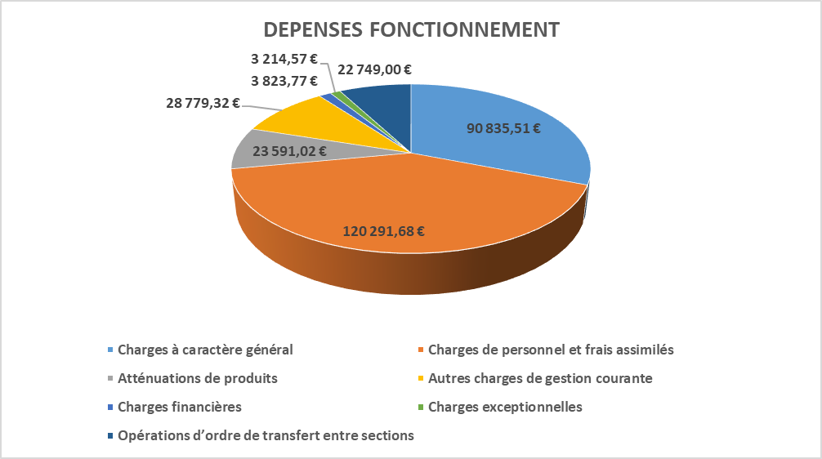

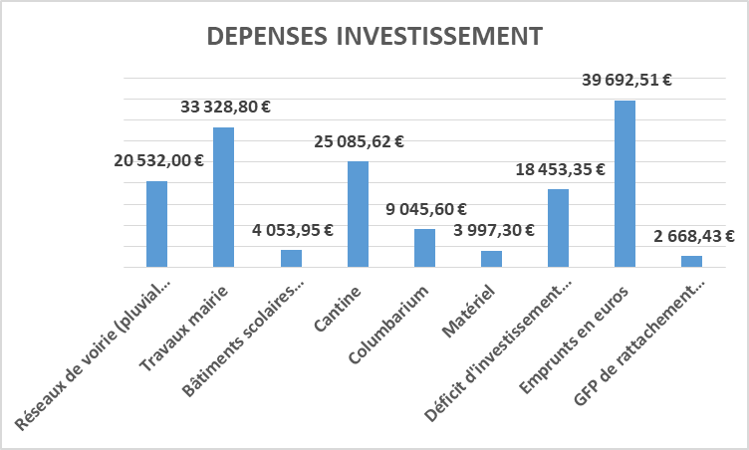

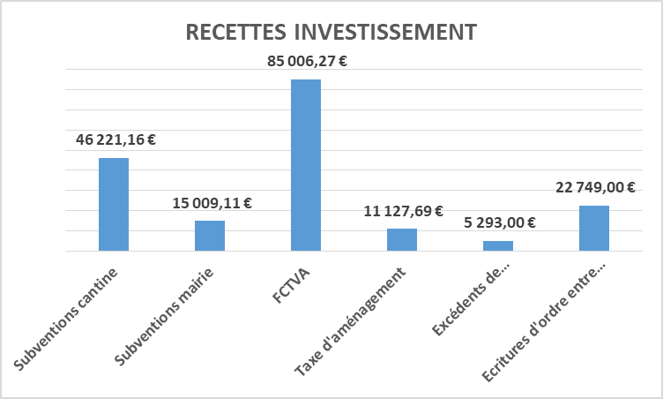

Le 21 février 2019,

Le Maire,
David CHANDELIER.

